

**Área Departamental de Engenharia Eletrónica e Telecomunicações e de Computadores**

**Cook It**

Miguel Achega

Orientadora: Doutora Matilde Pós-de-Mina Pato

Relatório de progresso realizado no âmbito de Projeto e Seminário, no curso de Licenciatura em Engenharia Informática e de Computadores

Semestre de Verão de 2020/2021

Maio de 2021

**Resumo**

O projeto Cook It pretende dar resposta a um dos problemas mais frequentes nos nossos lares: O que vamos preparar para o jantar? Trata-se de desenvolver uma aplicação web, recorrendo às tecnologias comuns neste âmbito como java com Spring para desenvolvimento em back-end, uma base de dados em PostgreSQL e Vue.js para front-end. Um dos desafios vai ser a integração com um outro projeto, Gestão Inteligente de Stocks, que a partir do stock que temos na despensa, podemos escolher a nossa refeição.

**Lista de Figuras**

* 1. Estrutura do Projeto . . . . . . . . . . . . . . . . . . . . . . . . . . . . . . . . . . . . . . . . . . . . 6
  2. Arquitetura do Projeto . . . . . . . . . . . . . . . . . . . . . . . . . . . . . . . . . . . . . . . . . . 7

3.1 Modelo Entidade-Associação . . . . . . . . . . . . . . . . . . . . . . . . . . . . . . . . . . . . 11

3.2 Modelo Relacional . . . . . . . . . . . . . . . . . . . . . . . . . . . . . . . . . . . . . . . . . . . . . 12

**Lista de Tabelas**

3.1 Domínio dos Atributos da Entidade Users . . . . . . . . . . . . . . . . . . . . . . . . . 13

3.2 Domínio dos Atributos da Entidade User Recipe List . . . . . . . . . . . . . . . . 14

3.3 Domínio dos Atributos da Entidade Recipe . . . . . . . . . . . . . . . . . . . . . . . . 14

3.4 Domínio dos Atributos da Entidade Ingredient Details . . . . . . . . . . . . . . . 15

**Índice**

**1 Introdução**  6

1.1 Especificações do Projeto e Resumo da Solução . . . . . . . . . . . . . . . . . . . . . . . . 6

1.2 Estrutura do Relatório . . . . . . . . . . . . . . . . . . . . . . . . . . . . . . . . . . . . . . . . . . . . . 8

**2 Formulação do Problema** 9

2.1 Descrição do Problema . . . . . . . . . . . . . . . . . . . . . . . . . . . . . . . . . . . . . . . . . . . . 9

2.2 Requisitos Funcionais e Opcionais . . . . . . . . . . . . . . . . . . . . . . . . . . . . . . . . . . . 9

2.3 Dificuldades Encontradas . . . . . . . . . . . . . . . . . . . . . . . . . . . . . . . . . . . . . . . . . . 10

2.3.1 API de receitas só suporta inglês . . . . . . . . . . . . . . . . . . . . . . . . . . . . . . . . . . . 10

**3 Solução Proposta** 6

3.1 Modelo de Dados . . . . . . . . . . . . . . . . . . . . . . . . . . . . . . . . . . . . . . . . . . . . . . . . . 6

3.1.1 Modelo Entidade-Associação . . . . . . . . . . . . . . . . . . . . . . . . . . . . . . . . . . . . . . 10

3.1.2 Modelo Relacional . . . . . . . . . . . . . . . . . . . . . . . . . . . . . . . . . . . . . . . . . . . . . . . 7

3.1.3 Domínio dos Atributos . . . . . . . . . . . . . . . . . . . . . . . . . . . . . . . . . . . . . . . . . . . 8

3.2 Base de Dados . . . . . . . . . . . . . . . . . . . . . . . . . . . . . . . . . . . . . . . . . . . . . . . . . . . . 15

3.3 Acesso a Dados . . . . . . . . . . . . . . . . . . . . . . . . . . . . . . . . . . . . . . . . . . . . . . . . . . . 16

3.3.1 Implementação . . . . . . . . . . . . . . . . . . . . . . . . . . . . . . . . . . . . . . . . . . . . . . . . . 17

3.4 Lógica de Negócio . . . . . . . . . . . . . . . . . . . . . . . . . . . . . . . . . . . . . . . . . . . . . . . . . 17

3.4.1 Implementação . . . . . . . . . . . . . . . . . . . . . . . . . . . . . . . . . . . . . . . . . . . . . . . . . 17

**4 Conclusões**  18

4.1 Sumário . . . . . . . . . . . . . . . . . . . . . . . . . . . . . . . . . . . . . . . . . . . . . . . . . . . . . . . . . 18

4.2 Trabalho Futuro . . . . . . . . . . . . . . . . . . . . . . . . . . . . . . . . . . . . . . . . . . . . . . . . . . 18

Capítulo 1

**Introdução**

Quantas horas já passou a pensar no que cozinhar para o almoço ou jantar e no final acabou por fazer a mesma coisa do costume? Acredito que este seja um problema que já aconteceu a muitos de nós, não saber o que cozinhar ou não saber como. O objetivo principal deste projeto é desenvolver uma aplicação web para receitas culinárias para ajudar a combater este problema que tantos de nós temos. Tenho também como objetivo secundário melhorar o meu conhecimento nas tecnologias que irão ser utilizadas e como organizar, documentar e fazer um relatório de um projeto com uma dimensão significativa.

* 1. **Especificações do Projeto e Resumo da Solução**



BD

**BD**



**Servidor Cook It**

Figura 1.1: Estrutura do Projeto

Legenda:

**BD**

- Aplicação Web - Base de Dados



**Servidor Cook It**

- Servidor Cook It (API)

Com a figura 1.1 pretende-se não só apresentar os principais componentes do projeto, bem como demonstrar a relação dos mesmos.

O projeto é composto por 2 blocos principais que se relacionam. A figura 1.2 representa esses blocos.



Aplicação Web

Lado do Cliente

Lado do Servidor

API Web

Lógica de Negócio

Acesso a Dados

Base de Dados

Figura 1.2: Arquitetura do Projeto

O lado do servidor incluí quatro camadas e expõe uma API Web. A camada da Base de Dados (BD) é realizada com o Sistema de Gestão de Base de Dados (SGBD) PostgreSQL. A Camada de Acesso a Dados (DAL) é responsável pelas leituras e escritas à BD. Esta camada é produzida com a linguagem de programação Java, com Java Persistent API (JPA). A Camada da Lógica de Negócio (BLL) é responsável pela gestão dos dados obtidos da BD ou dos controllers. A implementação desta camada recorreu à mesma ferramenta que foi usada na DAL. Os controllers foram desenvolvidos em Java com a framework da Spring, Spring Boot. Do lado do cliente existe um modo de interação, através de uma aplicação web. A aplicação web é disponibilizada para a maioria dos browsers, implementada utilizando a linguagem JavaScript, com o auxílio da framework Vue.js.

* 1. **Estrutura do Relatório**

O relatório está estruturado em 4 capítulos. O capítulo 2 formula o problema, detalhando os requisitos do projeto, e são ainda apresentadas as dificuldades encontradas ao longo do projeto. No capítulo 3 o problema é solucionado, sendo apresentada, com detalhe, a solução implementada. Este capítulo foi dividido pelas várias camadas que compõe o projeto. Na secção 3.1 expõe-se a modelagem dada aos dados. Por conseguinte, a secção 3.2 explica de que forma esses dados foram armazenados, sendo ainda justificadas as decisões tomadas nesta camada. A secção 3.3 fundamenta a seleção das ferramentas utilizadas para a implementação. A lógica de negócio está presente na secção 3.4. E no capítulo 4 retiram-se as conclusões face ao trabalho desenvolvido em relação ao trabalho inicialmente previsto. Para finalizar, propõe-se o trabalho a realizar futuramente, na secção 4.3.

Capítulo 2

**Formulação do Problema**

Neste capítulo o problema é descrito de forma detalhada na secção 2.1, bem como os requisitos funcionais e não funcionais na secção 2.2. A secção 2.3 apresenta as dificuldades que surgiram no decorrer do projeto.

**2.1 Descrição do Problema**

Este projeto envolve vários tipos de trabalho como o de desenvolvimento, de avaliação e de resolução de um problema. O projeto consiste no desenvolvimento de uma aplicação web, com uma página simples, intuitiva e user-friendly, que permita uma boa experiência de utilizador. Este, terá a possibilidade de criar uma conta e, ao fazer login criar uma lista onde poderá guardar as suas receitas preferidas, criar as suas próprias receitas e disponibilizá-las a outros utilizadores, i.e. torná-las públicas na plataforma. Contudo, a plataforma não necessita de uma conta ativa e permite fazer pesquisas de receitas quer a partir do nome, quer a partir da lista de um conjunto de ingredientes. Apenas, os utilizadores registados terão acesso à sua “despensa”. Serão consideradas, “todas” as funcionalidades que um utilizador desta plataforma venha a considerar úteis. A internacionalização é também um aspeto importante, pois quero abranger o máximo de utilizadores possíveis, pelo que deverá haver pelo menos duas opções: português e inglês.

**2.2 Requisitos Funcionais e Opcionais**

**Requisitos Funcionais:**

* Pesquisa de receitas através do nome.
* Login de um utilizador.
* Criação de listas pessoais, para guardar receitas.
* Criação de receitas.
* Pesquisa por outros utilizadores.
* Integração com a aplicação de gestão inteligente de stocks de modo a permitir a pesquisa de receitas através de uma lista de ingredientes.

**Requisitos Opcionais:**

Serão “todos” aqueles que um utilizador desta plataforma venha a considerar úteis, e como tal será necessário fazer um estudo sobre trabalhos relacionados quer a nível nacional como a nível internacional.

**2.3 Dificuldades Encontradas**

Para a realização deste projeto encontrámos as seguintes dificuldades:

**2.3.1 API de Receitas só suporta inglês**

Um problema encontrado, foi o facto de a API de onde são fornecidas as receitas aos utilizadores só tem suporte para a linguagem inglesa, pelo que não será possível fornecer uma aplicação com ambas as linguagens, português e inglês. No entanto, a aplicação está a ser desenvolvida com suporte a ambas as linguagens, e se no futuro a API das receitas também passar a incluir a língua portuguesa, a aplicação já estará preparada para tal.

Capítulo 3

**Solução Proposta**

Neste capítulo pretende-se dar ênfase à solução implementada para resolver o problema apresentado no capítulo 2. Este capítulo está divido nas seguintes secções, Modelo de Dados na secção 3.1, Base de Dados na secção 3.2, Acesso a Dados na secção 3.3 e Lógica de Negócio na secção 3.4

**3.1 Modelo de Dados**

**3.1.1 Modelo Entidade-Associação**

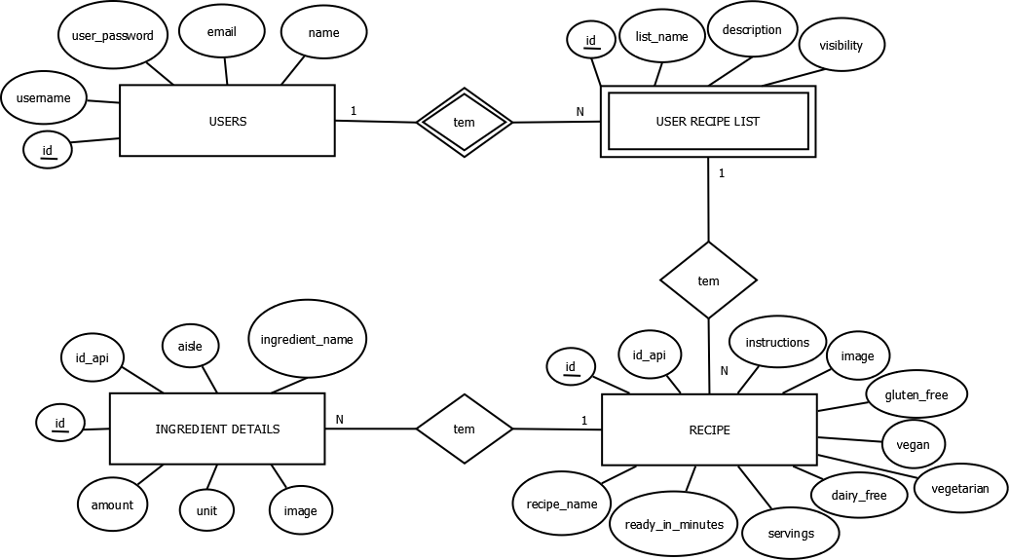

Figura 3.1: Modelo Entidade-Associação

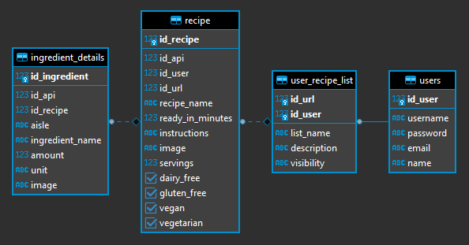**3.1.2 Modelo Relacional**

Figura 3.2: Modelo Relacional

**Restrições de Integridade**

RI1: id_user (users) é auto-incrementado;

RI2: username é único, obrigatório e tem um comprimento máximo de 25 caracteres;

RI3: password é obrigatório e tem um comprimento máximo de 25 caracteres;

RI4: email é único, obrigatório e tem um comprimento máximo de 320 caracteres;

RI4: name é obrigatório e tem um comprimento máximo de 100 caracteres;

RI5: id_url (user_recipe_list) é auto-incrementado;

RI6: list_name é obrigatório e tem um comprimento máximo de 25 caracteres;

RI7: description não é obrigatório;

RI8: visibility tem um comprimento máximo de 7 caracteres e só pode tomar os valores [‘public’, ‘private’], e é ‘private’ por default;

RI9: id_recipe (recipe) é auto-incrementado;

RI10: recipe_name é obrigatório e tem um comprimento máximo de 100 caracteres;

RI11: id_ingredient é auto-incrementado;

RI12: aisle não é obrigatório e tem um comprimento máximo de 30 caracteres;

RI13: ingrediente_name é obrigatório e tem um comprimento máximo de 50 caracteres;

RI14: unit é obrigatório e tem um comprimento máximo de 20 caracteres;

RI15: image, em qualquer entidade, não é obrigatório;

**3.1.3 Domínio dos Atributos**

|  |  |  |  |  |  |
| --- | --- | --- | --- | --- | --- |
| **Entidade** | **Atributo** | **Domínio** | **Tipo Variável (PostgreSql)** | **Restrições** | **Nullable** |
| Users | id_user | Número inteiro auto-incrementado | serial | - | não |
| username | Cadeia de caracteres de comprimento variável | varchar(25) | até 25 caracteres | não |
| password | Cadeia de caracteres de comprimento variável | varchar(25) | até 25 caracteres | não |
| email | Cadeia de caracteres de comprimento variável | varchar(320) | até 320 caracteres | não |
| name | Cadeia de caracteres de comprimento variável | varchar(100) | até 100 caracteres | não |

Tabela 3.1: Domínio dos Atributos da Entidade Users

|  |  |  |  |  |  |
| --- | --- | --- | --- | --- | --- |
| **Entidade** | **Atributo** | **Domínio** | **Tipo Variável (PostgreSql)** | **Restrições** | **Nullable** |
| User_Recipe_List | id_url | Número inteiro auto-incrementado | serial | - | não |
| id_user | Número inteiro | integer | id_user > 0 | não |
| list_name | Cadeia de caracteres de comprimento variável | varchar(25) | até 25 caracteres | não |
| description | Cadeia de caracteres de comprimento variável | text | - | sim |
| visibility | Cadeia de caracteres de comprimento variável | varchar(7) | até 7 caracteres,  [´private´,‘public’] | não |

Tabela 3.2: Domínio dos Atributos da Entidade User_Recipe_List

|  |  |  |  |  |  |
| --- | --- | --- | --- | --- | --- |
| **Entidade** | **Atributo** | **Domínio** | **Tipo Variável (PostgreSql)** | **Restrições** | **Nullable** |
| Recipe | id_recipe | Número inteiro auto-incrementado | serial | - | não |
| id_user | Número inteiro | integer | id_user > 0 | não |
| id_api | Número inteiro | integer | id_api > 0 | não |
| id_url | Número inteiro | integer | id_url > 0 | sim |
| recipe_name | Cadeia de caracteres de comprimento variável | varchar(100) | até 100 caracteres | não |
| ready_in_minutes | Número inteiro | smallint | - | não |
| instructions | Cadeia de caracteres de comprimento variável | text | - | não |
| image | Cadeia de caracteres de comprimento variável | text | - | sim |
| servings | Número inteiro | smallint | - | não |
| dairy_free | Booleano | boolean | - | não |
| gluten_free | Booleano | boolean | - | não |
| vegan | Booleano | boolean | - | não |
| vegetarian | Booleano | boolean | - | não |

Tabela 3.3: Domínio dos Atributos da Entidade Recipe

|  |  |  |  |  |  |
| --- | --- | --- | --- | --- | --- |
| **Entidade** | **Atributo** | **Domínio** | **Tipo Variável (PostgreSql)** | **Restrições** | **Nullable** |
| Ingredient_Details | id_ingredient | Número inteiro auto-incrementado | serial | - | não |
| id_api | Número inteiro | integer | - | não |
| id_recipe | Número inteiro | integer | id_recipe > 0 | não |
| aisle | Cadeia de caracteres de comprimento variável | varchar(30) | até 30 caracteres | sim |
| ingredient_name | Número inteiro | integer | até 50 caracteres | não |
| amount | Número de virgula flutuante | double precision | - | não |
| unit | Cadeia de caracteres de comprimento variável | varchar(20) | até 20 caracteres | não |
| image | Cadeia de caracteres de comprimento variável | text | - | sim |

Tabela 3.4: Domínio dos Atributos da Entidade Ingredient_Details

**3.2 Base de Dados**

Os dados são armazenados de forma persistente numa Base de Dados (BD). A BD implementada é relacional uma vez que não se preveem alterações durante o uso, ou seja, as tabelas são de certa forma estáticas, não necessitando, portanto do dinamismo oferecido por uma BD documental, por exemplo.

A escolha de qual o melhor Sistema de Gestão de Base de Dados (SGBD) assentava em duas possibilidades, SQL Server e PostgreSQL. O primeiro apesar de ser uma ferramenta com a qual estava familiarizado foi excluída visto que um dos requisitos exigidos era ser open source, caraterística não presente nesta ferramenta. O PostgreSQL por outro lado é open source e apresenta as seguintes características:

• O PostgreSQL é compatível com as propriedades Atomicity, Consistency, Isolation, 22Durability (ACID), garantindo assim que todos os requisitos sejam atendidos;

• O PostgreSQL aborda a concorrência de uma forma eficiente com a sua implementação de Multiversion Concurrency Control (MVCC), que alcança níveis muito altos de concorrência;

• O PostgreSQL possui vários recursos dedicados à extensibilidade. É possível adicionar novos tipos, novas funções, novos tipos de índice, etc.

Assim sendo, foi escolhido o Sistema de Gestão de Base de Dados Relacional de Objetos (SGBDRO) PostgreSQL.

**3.3 Acesso a Dados**

Uma vez armazenados os dados de forma persistente é indispensável realizar escritas e leituras sobre os mesmos. Para tal, desenvolveu-se a chamada Camada de Acesso a Dados (DAL). Para implementar esta camada, foi utilizado o Java Persistent API (JPA). Tal, permite reduzir a extensa repetição de código envolvido para suportar as operações básicas de Create, Read, Update e Delete (CRUD) em todas as entidades. Aqui, o requisito é o acesso aos dados na BD e o suporte para as operações CRUD em quase todas as tabelas. Desta forma criou-se uma interface Repository com métodos que garantem não só essas operações, como outras para facilitar a obtenção de dados de determinada maneira.

Existe ainda a possibilidade de criar queries, definindo métodos nas interfaces JPA. O uso de JPA obriga a representar o esquema/modelo da BD em classes Java, Plain Old Java Objects (POJO).

**3.3.1 Implementação**

No acesso a dados, são utilizados dois padrões de desenho: Padrão Repository e Padrão Unit Of Work. Esta componente é, salvo exceções, gerada através da JPA. Cada entidade presente na BD é mapeada numa classe em Java, que representa o modelo da mesma. Esta classe tem várias anotações da JPA para referir a Chave-Primária, Chave-estrangeira, relações entre entidades, etc. Em conjunto estas classes Java formam o modelo utilizado entre as camadas internas do lado do servidor. Mais à frente serão apresentados outros tipos de objeto usados para representar as entidades recebidas e enviadas para o exterior.

**3.4 Lógica de Negócio**

É fundamental fazer cumprir as regras, restrições e toda a lógica da gestão dos dados para o correto funcionamento das aplicações. Assim este controlo foi depositado na camada da lógica de negócio (BLL) e também no modelo desenvolvido. Esta decisão permite não só concentrar a gestão dos dados como também controlar numa camada intermédia os dados a obter, atualizar, remover ou inserir, antes de realizar o acesso/escrita dos mesmos.

**3.4.1 Implementação**

Foram criados serviços para as principais entidades, que dispõem de diversas funcionalidades. É de salientar que um serviço está fortemente ligado a um ou mais repositórios.

Capítulo 4

**Conclusões**

Neste capítulo apresentam-se as conclusões relativas ao desempenho e trabalho realizado. São efetuadas comparações face ao planeamento inicial previsto e ao que realmente sucedeu, como forma de analisar e apreciar o trabalho realizado.

**4.1 Sumário**

Nas semanas iniciais foi realizada pesquisa de forma a melhor entender conceitos, dificuldades e potenciais resoluções e/ou abordagens. De seguida definiu-se o problema e como seria solucionado, tendo também sido apresentada a proposta de projeto publicamente.

A partir das seguintes datas, começou-se a implementação das várias camadas. Até à data foram desenvolvidas as camadas: Base de Dados, Acesso a Dados, Lógica de Negócio e iniciada a API Web. Também foi desenvolvido o logótipo e cartaz do projeto. De forma geral os requisitos foram cumpridos.

**4.2 Trabalho Futuro**

Existe ainda trabalho crucial por realizar, nomeadamente a API Web, a aplicação web e a integração com a aplicação de gestão inteligente de stocks, pelo que ainda será necessário bastante esforço e trabalho para realizar as restantes tarefas.